认证审核报告审批页
项目编号 | 0552-2021-EnMS O-2022
受审核方名称 | 滁州华艺柔印环保科技有限公司
注册地址 | 安徽省滁州市全椒县经济开发区纬三路与经三路交叉口
经营地址 | 安徽省滁州市全椒县经济开发区纬三路与经三路交叉口
审核类型 | O：监督第1次
认证范围 | O:瓦楞纸板和瓦楞纸箱的生产所涉及场所的相关职业健康安全管理活动。
服务认证等级（适用时） | □十星级□九星级 □八星级 □七星级 □六星级  □五星级 □四星级 □三星级 □达标级
评审人员签字 | 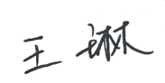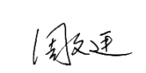
认证决定结论 | ■案卷符合要求，可以认证注册/保持  □案卷不符合要求，不可以认证注册/保持
认证决定人员签字 | 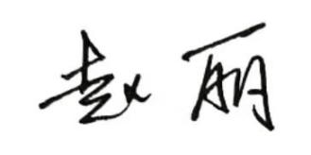 | 日期 | 2022-8-10
机构总经理审批意见 | ■认证流程符合要求，可以认证注册/保持  □认证流程不符合要求，不可以认证注册/保持
总经理签字 | 

